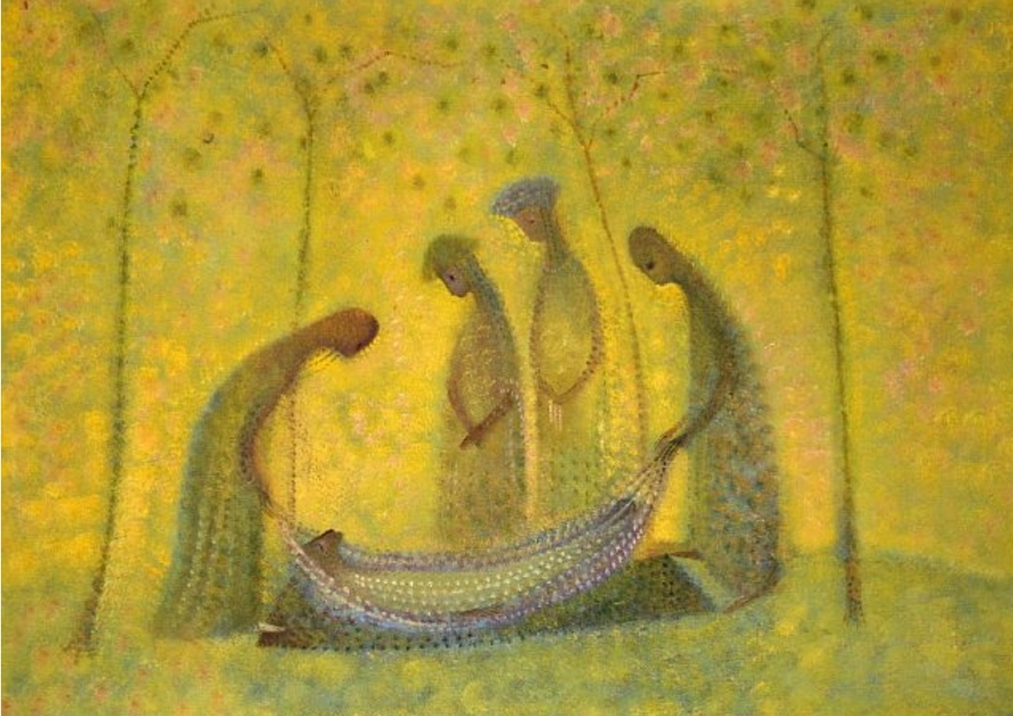
‘Graflegging’ (1946) door Aad de Haas

Gedachtenisdienst Zondag 22 november 2020
Laatste zondag van het kerkelijk jaar – Liturgische kleur: wit

Predikant: ds. Ph.A. Beukenhorst
Ouderling van dienst: de heer Frans Vijlbrief
Organist: de heer Anko Vleugel
Dwarsfluitsite: mevrouw Lian Jobse-Vonk
Violist: de heer Tonnie Jobse
Solozang: mevrouw Willy Kollen
DIENST VAN DE VOORBEREIDING
- Muziek vooraf, orgel en fluit: ‘Wachet auf, ruft uns die Stimme’ van Joh. Seb. Bach
- Welkom en mededelingen door de ouderling van dienst
- Lied meezingen met filmpje: Liedboek Psalm 90.a.: strofen 1, 4, 5 en 6 – ‘O God die droeg ons voorgeslacht’
- Inleiding
- Liturgische opening
- Solozang: ‘De steppe zal bloeien’

DIENST VAN HET WOORD
- Gebed bij de opening van de Bijbel
- Bijbellezing: Johannes 20, 11 t/m 18 door de ouderling van dienst
- Korte preek met illustraties van Aad de Haas
- Meditatieve muziek, fluit, viool en orgel: ‘Largo’ van G.F. Händel

GEDACHTENIS VAN DE GESTORVENEN
- Inleiding voor het noemen van de namen
- Muziek, fluit, viool en orgel: ‘Soave’ van G.Ph. Telemann

Dina de Visser-Maljaars
Margaretha Bokhoven-Hulleman
Richard Struijk
Pieter Dirk Zoutewelle

- Muziek, fluit, viool en orgel: ‘Andante’ van G.Ph. Telemann

Anton Sinke
Magdalena Margaretha Samsom
Jan Wondergem
Abraham de Visser

- Muziek, fluit, viool en orgel: ‘Grave’ van J.B. Loeillet

Levina Cornelisse-Maljaars
Jacobus Pieter de Visser
Adriana Paulina Sinke-Jonker
Martinus Johannes Beukenhorst

- Muziek, fluit, viool en orgel: ‘Largo’ van J.B. Loeillet

Elly Schaap-Schröder
Zacharias Poppe
Apolonia Neeltje van Keulen-Fraanje
Janis Wilhelm Botting

Een 17de gedachteniskaars zal worden aangestoken voor anderen, waar we ons mee verbonden voelen en voor velen die we in stilte blijven gedenken.

- Moment van stilte
- Gebed
- Solozang: ‘Heer herinner u de namen’

DIENST VAN GEBEDEN EN GAVEN
- Gebeden – Stil gebed – ‘Onze Vader’
- Aandacht voor de collecten: 1. Kerkrentmeesterschap en 2. Pastoraat PKN
- Lied meezingen met filmpje: Liedboek 753: strofen 1, 2, 5 en 6 – ‘Er is een land van louter licht’
- Slotwoord
- Heenzending en zegen

- Afsluitende muziek, fluit, viool en orgel: ‘Allegro’ van J.B. Loeillet

De gedachteniskaars en de gedachtenissteen worden in de dagen na de gedachtenisdienst bezorgd aan de families

